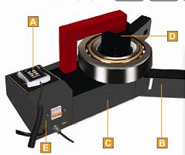
AUELY-55高性能静音轴承加热器

技术参数：

功率：5.5KVA 电流25A
电压/频率：220V（50HZ）
加热器重量：25KG
加热最大轴承重量：50KG
可加热最小轴承内径：20mm
水平加热最小轴承内径：125 mm
可加热工件最大外径：500mm
垂直加热宽度（B）：≤120mm
水平加热宽度（B）：≤175mm
温度范围：标准型40℃-250℃（特殊定制可达500℃）
外形尺寸：510×160×290mm

附件：
标准加热杆 最小加热内径

14×14×280 20mm
20×20×280 30mm
30×30×280 45mm
40×40×280 60mm
55×55×55 80mm

宁波利德亚太仪器设备有限公司
宁波（骆驼）机电工业园区荣吉路
电话：0574-82699700
传真：0574-56877557
手机：15968445451
Q Q： 37518088
E-MAIL: yjh.37@173.com
网站：http://www.lstime.com
http://www.leadsun-china.com

